

SimAleara

Simulador de recibos de sueldo de sindicato de juegos de azar

Metodologia de sistemas I

Profesora: Rocio Rodriguez

Grupo 3

2º cuatrimestre 2023

índice

1. Objetivo especifico 3

2. Modelo ambiental 3

2.1. Declaración del propósito 3

2.2. Diagrama de contexto 4

2.3. Lista de acontecimientos 4

3. Lista de usuarios 4

4. Requerimientos 4

4.1. Funcionales 4

4.2. No funcionales 4

5. Casos de uso 5

5.1. Diagrama de casos de uso por usuario 5

5.2. Descripción de los casos de uso 6

6. Vinculación de los casos de uso con los RF 12

7. Aplicaciones parecidas a lo que vamos a construir 12

8. listado de tareas 13

8.1 listado de tareas detalladas con números de tarea 13

8.2 Duración de tareas 14

8.3 Diagrama Gantt 15

8.4 Diagrama PERT 15

8.5 Estimación de tiempos 16

Tareas criticas 16

Camino critico 16

Holguras 16

Hitos 16

9. Módulos del Sistema 16

9.1 Listado de módulos 16

10. Diagrama de Flujo de Datos 16

10.1 Nivel 0 16

10.2 Nivel 1 …. 16

11. Diccionario de Datos 16

11.1Flujos de los niveles más bajos 16

11.2Entidades del nivel inicial 16

12. Especificación de procesos 16

13. Diseño de interfaz 16

14. Diseño de la Base de Datos 17

14.1 Diagrama Entidad Relación 17

14.2 Tablas de la Base Datos Normalizadas 18

# Indice Tablas

Tabla 1 descripción del caso de uso CU01 6

Tabla 2 descripción del caso de uso CU02 6

Tabla 3 descripción del caso de uso CU02.1 7

Tabla 4 descripción del caso de uso CU02.2 7

Tabla 5 descripción del caso de uso CU03 7

Tabla 6 descripción del caso de uso CU04 8

Tabla 7 descripción del caso de uso CU05 8

Tabla 8 descripción del caso de uso CU06 9

Tabla 9 descripción del caso de uso CU06.1 9

Tabla 10 descripción del caso de uso CU07 9

Tabla 11 descripción del caso de uso CU08 10

Tabla 12 vinculación de los casos de uso con los requerimientos funcionales 10

Tabla 12 duración de cada tarea y sus precedencias 12

# Índice figuras

# Objetivo especifico

Simulador de recibos de sueldo de sindicato de juegos de azar

# Modelo ambiental

## Declaración del propósito

Informar correctamente a los trabajadores de juegos de azar y agencias de lotería cuanto debería ser su remuneración mediante un simulador de recibos, además de una cartelera de comunicados que refleja las novedades y cambios en paritarias.

El administrador de este sistema web podrá realizar un ABM de categorías, sueldos y comunicados

## Diagrama de contexto

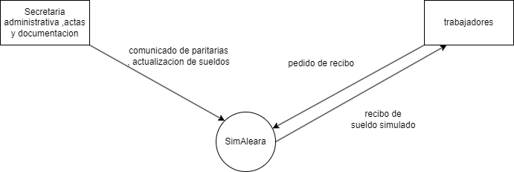

## Lista de acontecimientos

1. Un trabajador completa el formulario del simulador de recibo
2. Un administrador carga un nuevo comunicado
3. Un administrador actualiza o modifica una categoría o sueldo de un mes especifico
4. Un administrador agrega una categoría
5. Un administrador elimina una categoría
6. Un administrador agrega un comunicado
7. Un administrador elimina un comunicado
8. El trabajador solicita visualizar historial de comunicados

# Lista de usuarios

* Usuario administrador (Realiza ABM)
* Usuario trabajador (Acceso limitado)

# Requerimientos

## Funcionales

RF01. Mostrar un recibo de sueldo simulado

RF02. Mostrar las novedades de paritarias

RF03. Modificar la escala salarial

RF04. Realizar cálculos en base a categorías y datos proporcionados (Presentismo, antigüedad, jubilación, etc)

RF05. Diferencia entre agencias de lotería y empleados de bingo en el mismo sindicato

RF06. Mostrar un histórico de sueldos por categoría y calcular un porcentaje de aumento por mes.

## No funcionales

RNF01. Dominio

RNF02.Alojamiento

RNF03. Estética de la página (Con referencia al sindicato Aleara)

RNF04. Apartado legal

RNF05. Logueo para usuario administrador.

RNF06. Actualización de convenios, comunicados y escalas salariales.

RNF07. Dispositivo conectado a internet, y con acceso a un navegador web.

# Casos de uso

## Diagrama de casos de uso por usuario

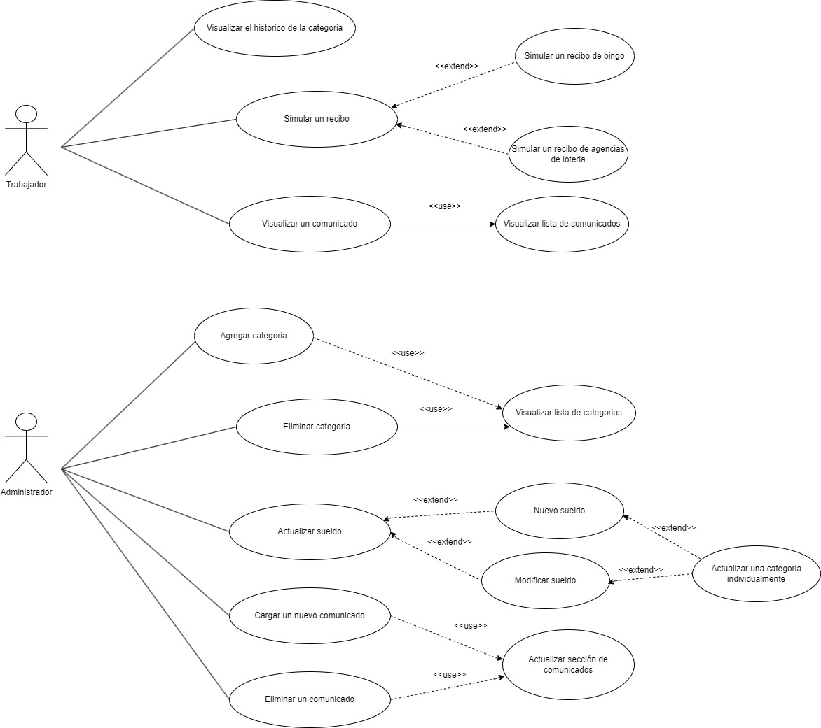

## Descripción de los casos de uso

Tabla 1 descripción del caso de uso CU01

|  |  |
| --- | --- |
| CU01 | Visualizar el Histórico de una categoría |
| Activación | Cuando el trabajador elige la opción historial |
| Precondición |  |
| Flujo de sucesos |  |
| Camino Basico | 1. Seleccionar si es de bingo o agencia de lotería. 2. Seleccionar categoría. 3. Pulsar botón “visualizar”. 4. Ver el grafico representativo. |
|  |  |
| Camino Alternativo | Alt 4: la categoría es nueva y no cuenta con sueldos anteriores,  4.1) se desplegará un mensaje informando la situacion |
| Postcondición |  |

Tabla 2 descripción del caso de uso CU02

|  |  |
| --- | --- |
| CU02 | Simular recibo |
| Activación | Cuando el Trabajador elige la opción de Simular recibo |
| Precondición |  |
| Flujo de sucesos |  |
| Camino Basico | 1. Ingresar su fecha de ingreso 2. Seleccionar el periodo a simular 3. Ingresar la cantidad de feriados que trabajo en dicho periodo 4. Seleccionar entre las opciones de "Bingo" y "Lotería". 5. El sistema despliega los ítems propios a la extensión al caso de uso correspondiente según la elección del usuario 6. Completar el formulario de la extensión de caso de uso elegido 7. Ingresar si paga mutual 8. Si corresponde realizar algun ajuste indicar el importe 9. Ver el recibo |
|  |  |
| Camino Alternativo | Alt 4.1 El usuario eligió “Bingo” (CU02.1)  Alt 4.2 El usuario eligió “lotería” (CU02.2) |
| Postcondición |  |

Tabla 3 descripción del caso de uso CU02.1

|  |  |
| --- | --- |
| CU02.1 | Simular recibo de bingo |
| Activación | Cuando el Trabajador elige la opción “Bingo” en simular recibo |
| Precondición |  |
| Flujo de sucesos |  |
| Camino Basico | 1. Elegir entre las categorías de bingo 2. Seleccionar si le corresponde el “adicional por permanencia” 3. Seleccionar si le corresponde el “adicional por asistencia y puntualidad” 4. Seleccionar si le corresponde el “adicional por presentismo” |
|  |  |
| Camino Alternativo |  |
| Postcondición |  |

Tabla 4 descripción del caso de uso CU02.2

|  |  |
| --- | --- |
| CU02.2 | Simular recibo de agencia de lotería |
| Activación | Cuando el Trabajador elige la opción “lotería” en simular recibo |
| Precondición |  |
| Flujo de sucesos |  |
| Camino Basico | 1. Indicar el tipo de jornada que realiza 2. Indicar la cantidad de horas extras realizada |
|  |  |
| Camino Alternativo |  |
| Postcondición |  |

Tabla 5 descripción del caso de uso CU03

|  |  |
| --- | --- |
| CU03 | Visualizar un comunicado |
| Activación | Cuando el trabajador elige la opción de Comunicados en el sistema |
| Precondición |  |
| Flujo de sucesos |  |
| Camino Basico | 1)El sistema redirecciona a la lista de comunicados (CU visualizar lista de comunicados)  2) Visualizar los comunicados del más reciente al más antiguo  3)Hacer clic en el comunicado a expandir.  4)Aparecerá en pantalla el comunicado completo.  5)Leer el comunicado. |
|  |  |
| Camino Alternativo |  |
| Postcondición |  |

Tabla 6 descripción del caso de uso CU04

|  |  |
| --- | --- |
| CU04 | Agregar categoría |
| Activación | Cuando el administrador elige la opción agregar categoría |
| Precondición | Administrador registrado en el sistema  Administrador logueado exitosamente |
| Flujo de sucesos |  |
| Camino Basico | 1. Ingresar el nombre de la nueva categoría a agregar al sistema 2. Seleccionar si es para bingo o agencias de lotería 3. Ingresar que mes comienza esa categoría 4. Ingresar que monto tendrá de sueldo basico esa categoría en su primer mes 5. Ingresar que monto no remunerativo tendrá esa categoría en su primer mes 6. Presionar el botón "Agregar Categoría” 7. El sistema redirecciona al listado de categorías existentes. (CU. “visualizar lista de categorías”) 8. Visualizar la nueva categoría en el sistema |
|  |  |
| Camino Alternativo | Alt 6: Ya existe esa categoría   1. Se despliega una advertencia que ya existe dicha categoría |
| Postcondición | Se actualiza la lista de categorías existentes con la nueva categoría |

Tabla 7 descripción del caso de uso CU05

|  |  |
| --- | --- |
| CU05 | Eliminar categoría |
| Activación | Cuando el administrador elige la opción eliminar categoría |
| Precondición | Administrador registrado en el sistema  Administrador logueado exitosamente |
| Flujo de sucesos |  |
| Camino Basico | 1. Seleccionar si es de bingo o agencias de lotería 2. Seleccionar entre las categorías existentes 3. Presionar el botón “Eliminar categoría” 4. El sistema desplegará un aviso con la categoría a borrar 5. Confirmar la operación 6. El sistema redirecciona al listado de categorías existentes.(CU. “visualizar lista de categorías”) 7. Visualizar la ausencia de la categoría en el sistema |
|  |  |
| Camino Alternativo |  |
| Postcondición | Se actualiza la lista de categorías existentes con la sin la categoría |

Tabla 8 descripción del caso de uso CU06 con sus extensiones

|  |  |
| --- | --- |
| CU06 | Actualizar sueldo |
| Activación | Cuando el administrador elige la opción actualizar sueldo |
| Precondición | Administrador registrado en el sistema  Administrador logueado exitosamente |
| Flujo de sucesos |  |
| Camino Basico | 1. Seleccionar si es un cambio sobre trabajadores de bingo o agencias de lotería 2. Elegir caso de Uso sueldo nuevo o modificar sueldo 3. Elegir si es un nuevo basico o nuevo monto no remunerativo 4. Elegir porcentaje y mes de referencia o suma fija. 5. Elegir a partir de que mes tomara efecto 6. Elegir hasta que mes agregar los nuevos montos 7. Seleccionar “actualizacion general” 8. Presionar “Actualizar” |
|  |  |
| Camino Alternativo | ALT 2) Caso de Uso “nuevo Sueldo”.  El importe ingresado será el nuevo sueldo  ALT 2) Caso de Uso “modificar sueldo”  2.1) Se elige un monto anterior de referencia  2.2) El importe ingresado modificara porcentualmente el monto anterior  ALT 7 el administrador quiere actualizar únicamente una categoría   1. Selecciona “actualizacion individual” 2. Selecciona la categoria a modificar 3. Continua con el Caso de Uso 06 |
| Postcondición |  |

Tabla 9 descripción del caso de uso CU07

|  |  |
| --- | --- |
| CU07 | Cargar un nuevo comunicado |
| Activación | Cuando el administrador elige la opción “agregar un nuevo comunicado” |
| Precondición | Administrador registrado en el sistema  Administrador logueado exitosamente |
| Flujo de sucesos |  |
| Camino Basico | 1. Insertar la fecha de publicación original del comunicado 2. Ingresar un título para el comunicado. 3. Cargar el PDF que se desea subir 4. Seleccionar la etiqueta si es un comunicado dedicado a agencias de lotería, bingos o general. 5. Seleccionar “Cargar” 6. El sistema redirecciona a la lista de comunicados 7. Visualizar que el comunicado fue agregado correctamente |
|  |  |
| Camino Alternativo |  |
| Postcondición | El comunicado queda dado de alta en el sistema |

Tabla 10 descripción del caso de uso CU08

|  |  |
| --- | --- |
| CU08 | Eliminar un comunicado |
| Activación | Cuando el administrador elige la opción “eliminar comunicado” |
| Precondición | Administrador registrado en el sistema  Administrador logueado exitosamente |
| Flujo de sucesos |  |
| Camino Basico | 1. Seleccionar el comunicado a eliminar 2. Se desplegará un aviso con el titulo y fecha del comunicado para confirmar la operación. 3. Presionar “borrar”. 4. El sistema redirecciona a la lista de comunicados. 5. Visualizar que el comunicado fue eliminado correctamente. |
|  |  |
| Camino Alternativo |  |
| Postcondición | Se elimina el comunicado del sistema. |

# Vinculación de los casos de uso con los RF

Tabla 11 vinculación de los casos de uso con los requerimientos funcionales

|  |  |
| --- | --- |
| Casos de uso | Requerimientos Funcionales |
| Visualizar el histórico de la categoría | RF06, RF03 |
| Simular un recibo | RF01, RF04, RF05 |
| Visualizar un comunicado | RF02, RF05 |
| Agregar una categoría | RF03 |
| Eliminar una categoría | RF03 |
| Actualizar sueldo | RF03, RF06 |
| Cargar nuevo comunicado | RF02 |
| Eliminar un comunicado | RF02 |

# Aplicaciones parecidas a lo que vamos a construir

* <http://www.sinpecor.org.ar/simulador/>
* <https://www.adef.org.ar/simulador>
* <http://www.uoma.org.ar/simulador.html>
* <https://atecapital.org/consulta-salario>

# listado de tareas

## 8.1 listado de tareas detalladas con números de tarea

1. Análisis previo, se plantea el objetivo y se realiza un análisis de factibilidad.
2. Entrevista con representante de aleara: una entrevista con un representante de aleara para recopilar información sobre qué cosas deberia tener el sistema y nos introduce en el área contable del rubro.
3. Desarrollo de Modelo Ambiental (Propósito, Diagrama de contexto ,lista de acontecimientos y usuarios)
4. Obtención de requerimientos y plateo de los casos de uso (diagrama y especificación).
5. Buscar referencias o aplicaciones similares.
6. Listar las tareas a realizar con dependencias y asignarlas
7. Diagrama Gantt
8. Diagrama PERT.
9. Asignar Tareas: Nos reunimos y definimos que tareas realizaremos en conjunto y cuales individualmente
10. Elaboración de Diagrama de flujos de datos.
11. Elaboración de Diccionario de datos.
12. Diseño de interfaz de usuario: Creación de primeras aproximaciones a una vista de usuario
13. Diseño de base de datos: DER y normalización de base de datos del sistema
14. Definir lenguajes y frameworks a utilizar.
15. Diseño de lógica de recibo: Algoritmos necesarios para generar el importe del recibo simulado
16. Segunda entrevista con el cliente: Presentamos los modelos realizados, obtenemos la devolución y una capacitación más específica.
17. Primera carga en la base de datos: En base a los datos de la segunda entrevista dados por el cliente.
18. Desarrollo de página principal: Se desarrolla el índex, la primera visualización del usuario.
19. Desarrollo de página de recibo: Se desarrolla la pantalla de recibo, la cual contendrá un formulario que posteriormente indicará el monto simulado.
20. Desarrollo de página de comunicados: Se desarrolla la pantalla de comunicados, la cual contendrá una breve información de cada comunicado junto al archivo a descargar.
21. Desarrollo de página de históricos: Se desarrolla la pantalla de históricos, esta misma contiene un gráfico de la evolución de los sueldos.
22. Desarrollo de página de logueo: Se desarrolla la página de inicio de sesión del administrador, formulario que verifica su autenticidad
23. Desarrollo de página de categoría (Admin): Se desarrolla pantalla de categoría, con un ABM de categorías.
24. Desarrollo de página de sueldo (Admin): Se desarrolla la pantalla de sueldos, en la cual se podrá cargar un porcentaje de aumento, en todas las categorías o una especifica.
25. Desarrollo de página de comunicados (Admin): Se desarrolla la pantalla de comunicados, en la cual habrá una Alta y Baja de archivos PDF.
26. Implementación de base de datos: Se conecta la base de datos al sistema para comprobar su funcionamiento.
27. Testeos iniciales: A partir de los primeros modelos de prueba testeamos el funcionamiento del sistema
28. Tercera reunion con el cliente: Se busca un Feedback del cliente a partir de lo desarrollado hasta el momento.
29. Acondicionamiento web: Se reserva un dominio y contrata una empresa de hosting para realizar un alojamiento que tenga soporte para la base de datos.
30. Pruebas finales para el correcto funcionamiento: probamos entradas y salidas esperadas, revisamos códigos y corregimos cualquier falla o resultado inesperado.
31. Control de vulnerabilidad: Se revisan las entradas del sistema para prevenir inyecciones SQL.
32. Confección del manual de usuario e implementación digital.
33. Entrega final: Se entrega el sistema al cliente y se realiza una capacitación a los administradores de este sistema.

## 8.2 Duración de tareas

Tabla 12 duración de cada tarea y sus precedencias

|  |  |  |
| --- | --- | --- |
| Tareas | Cantidad de Hs. | Precedencia |
| T01 | 2 | - |
| T02 | 2 | T01 |
| T03 | 6 | T02 |
| T04 | 4 | T02 |
| T05 | 1 | T04 |
| T06 | 3 | T05; T03 |
| T07 | 2 | T06 |
| T08 | 2 | T06 |
| T09 | 2 | T07;T08 |
| T10 | 4 | T09 |
| T11 | 6 | T10 |
| T12 | 8 | T09 |
| T13 | 4 | T12 |
| T14 | 2 | T13; T11 |
| T15 | 2 | T14 |
| T16 | 3 | T15 |
| T17 | 2 | T16 |
| T18 | 3 | T16 |
| T19 | 6 | T17 |
| T20 | 4 | T19 |
| T21 | 5 | T19 |
| T22 | 3 | T21 |
| T23 | 2 | T22 |
| T24 | 2 | T22 |
| T25 | 3 | T23 |
| T26 | 6 | T25 |
| T27 | 6 | T26 |
| T28 | 2 | T27 |
| T29 | 1 | T28 |
| T30 | 1 | T29 |
| T31 | 2 | T30 |
| T32 | 2 | T31 |
| T33 | 2 | T32 |

## 8.3 Diagrama Gantt

## 8.4 Diagrama PERT

## 8.5 Estimación de tiempos

### Tareas criticas

### Camino critico

T01;T03;T06;T07;T08;T09;T12;T13;T14;T15;T16;T18;T19;T21;T22;T23;T24;T25;T26;T27;T28;T29;T30;T31;T32;T33

### Holguras

T04 – 1 Hs.; T05 – 01 Hs.; T10 – 02 Hs.; T11-02Hs; T17 – 01Hs.; T20 -01 Hs.

Total de horas de holgura = 8hs

### Hitos

Tarea 09 , el sistema es factible , los objetivos fueron aprobados y ya tenemos asignado que tarea realizara cada uno.

Tarea 16, completamos la etapa de análisis , y tenemos un feedback importante del cliente

Tarea 26 , el sistema funciona , completamos la etapa de desarrollo y podemos presentar el sistema para que el cliente lo vea en funcionamiento

# 9. Módulos del Sistema

## 9.1 Listado de módulos

# 10. Diagrama de Flujo de Datos

## 10.1 Nivel 0

## 10.2 Nivel 1 ….

# 11. Diccionario de Datos

## 11.1Flujos de los niveles más bajos

## 11.2Entidades del nivel inicial

# 12. Especificación de procesos

*Dos procesos que sean interesantes especificar ( por ejemplo lógica de negocio…) – analizar la herramienta mas conveniente*

# 13. Diseño de interfaz

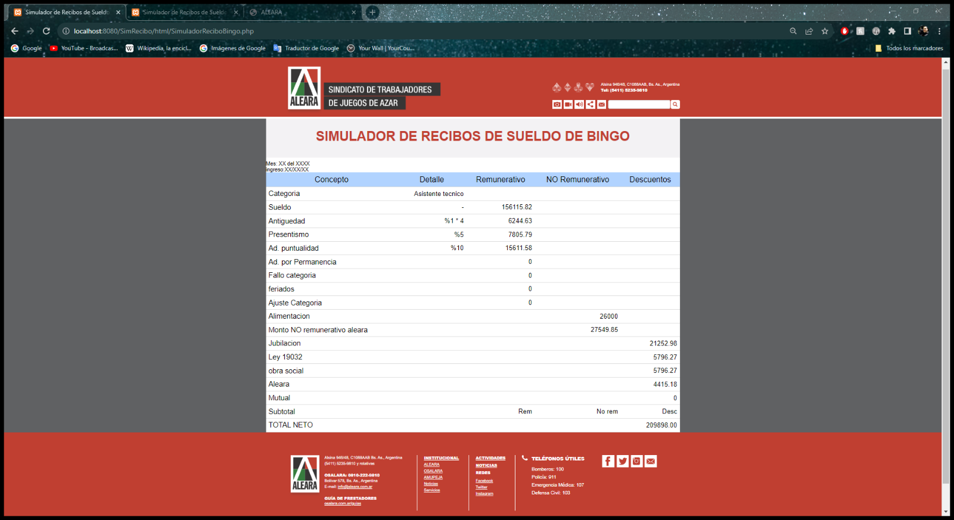

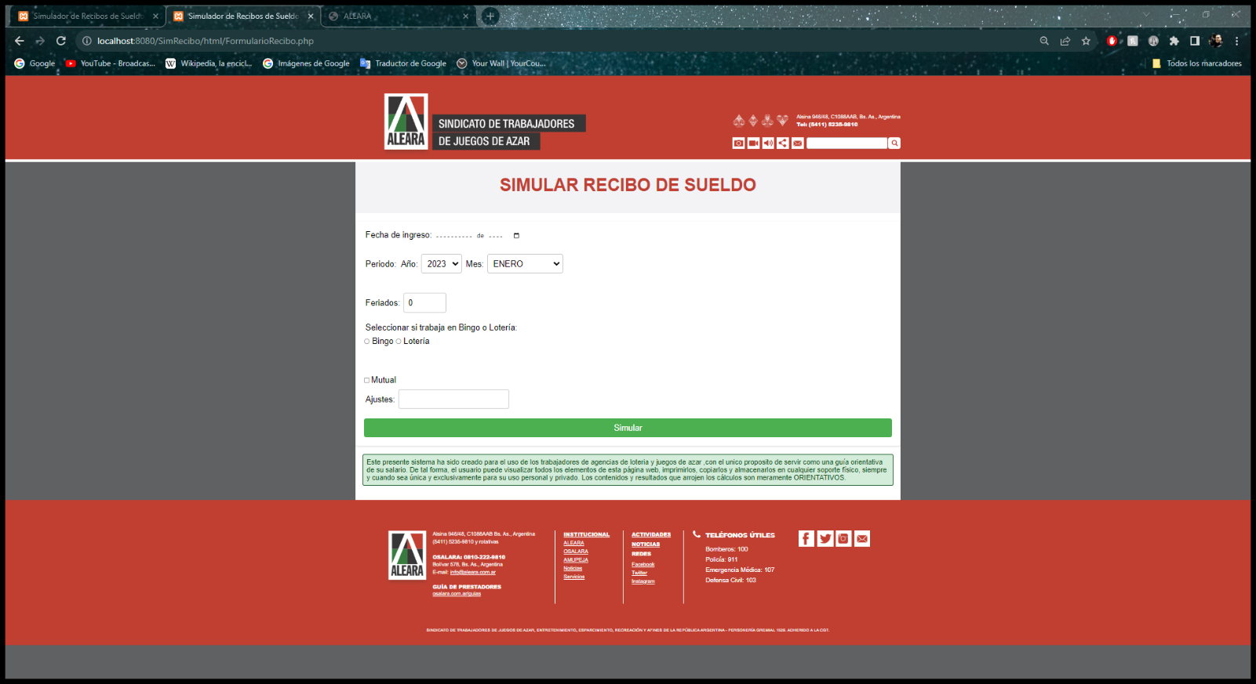

Al elegir en el botón de opción se despliegan distintas opciones propias de cada sector

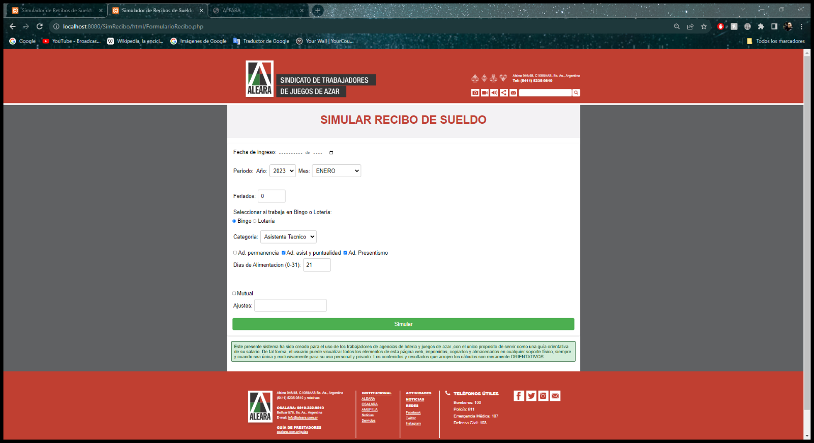

# 14. Diseño de la Base de Datos

## 14.1 Diagrama Entidad Relación

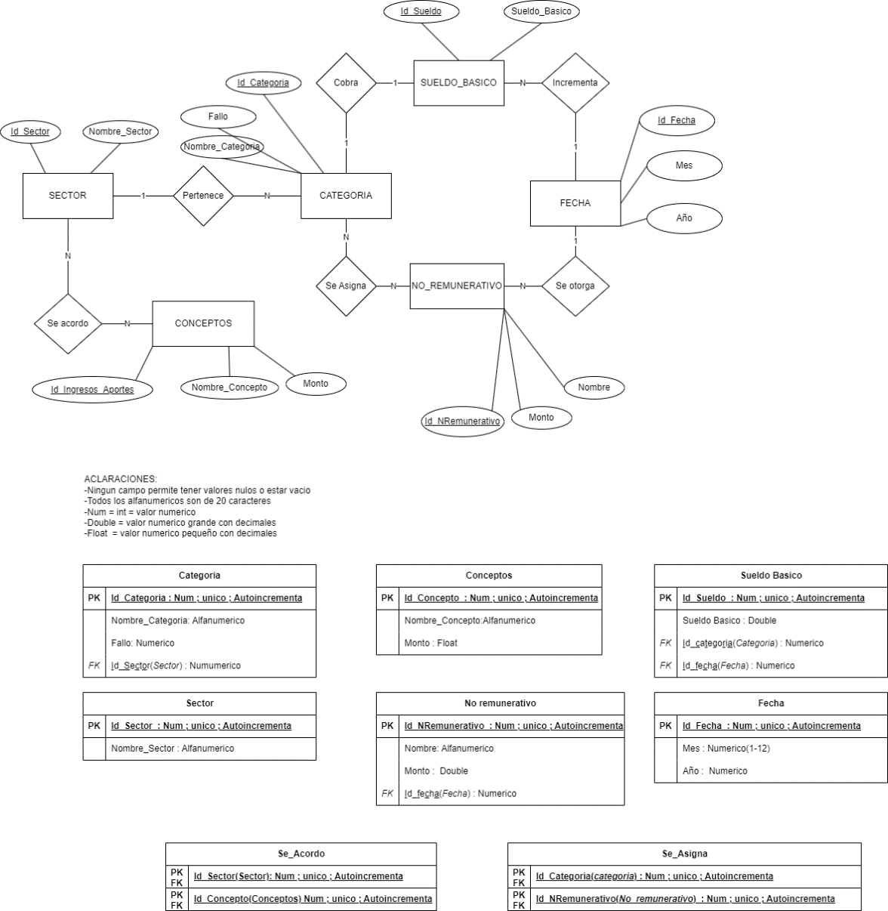

## 14.2 Tablas de la Base Datos Normalizadas

Aclaraciones : ….

Tabla 14 Tabla de base de datos de la entidad “Categoria”

|  |  |
| --- | --- |
| Categoria | |
| PK | **ID_Categoria:Num ; unico ; Autoincremento** |
|  | Nombre_categoria: Alfanumerico |
|  | Fallo :Numerico |
| *FK* | Id_Sector (*Sector*): Numerico |

|  |  |
| --- | --- |
| Conceptos | |
| PK | **ID_Concepto:Num ; unico ; Autoincremento** |
|  | Nombre_categoria: Alfanumerico |
|  | Fallo :Numerico |
| *FK* | Id_Sector (*Sector*): Numerico |

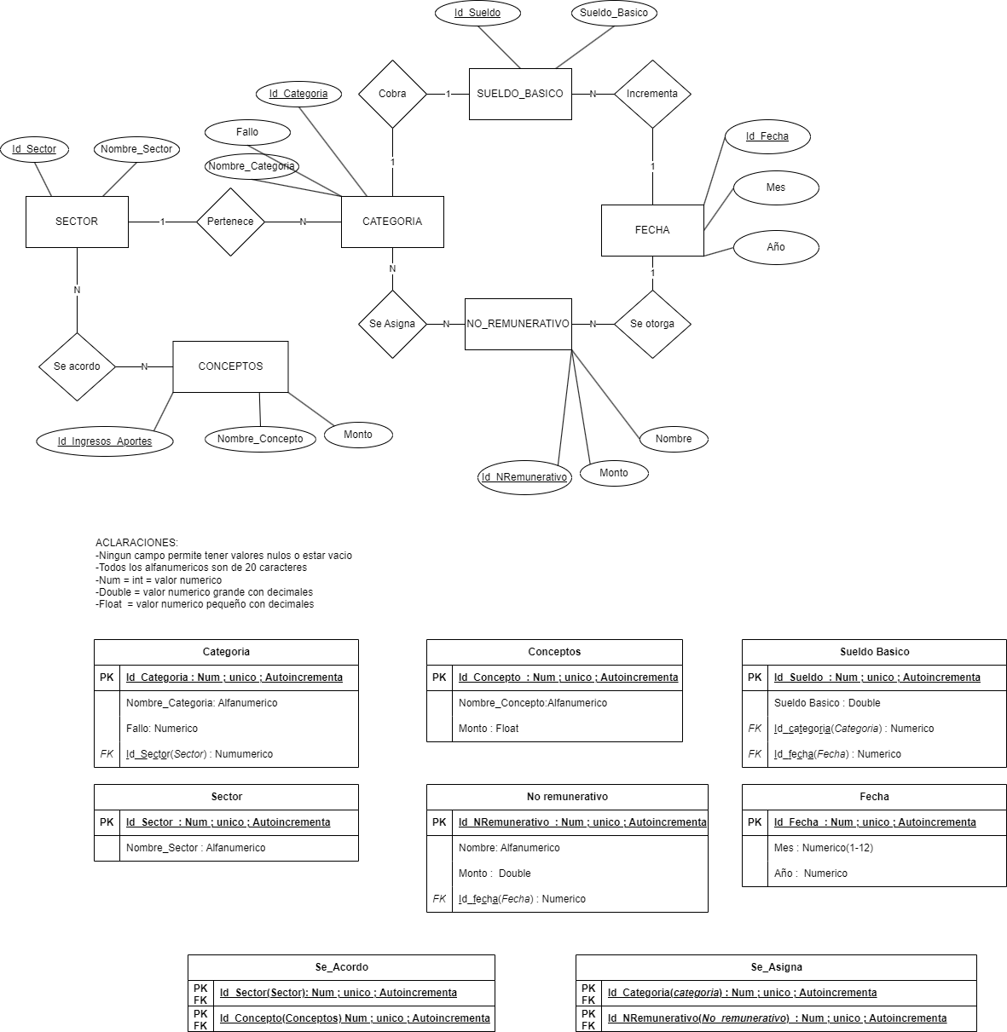

# 15. Desarrollo

## 15.1 IDE – Framework – Lenguajes

## 15.2 Repositorio de código fuente

## 15.3 Motor de Base de Datos